

**T.C.**

**ATILIM ÜNİVERSİTESİ**

**İŞLETME FAKÜLTESİ**

**İŞLETME BÖLÜMÜ**

**IKT-484 MAKİNE ÖĞRENMESİ**

**ÖDEV KONUSU**

EMLAK MI OTOMOBİL Mİ ?

**HAZIRLAYAN**

DİLARA BUSEM AKGÜL – 21232910058

**DERSİN ÖĞRETİM ÜYESİ**

#### Öğr. Gör. Bora GÜNGÖREN

**Ankara–2025**

# Makine Öğrenmesi Projesi: Emlak mı Otomobil mi?

## Proje Tanımı

Bu projede amaç, ülkelerin ekonomik yapılarının baskın sektörünü analiz ederek, onları 'emlak ülkesi' veya 'otomobil ülkesi' olarak sınıflandırmaktır.

Bu sınıflandırma, otomobil üretimi, ihracatı, gayrimenkul yatırımları, şehirleşme oranı ve konut kredisi hacmi gibi ekonomik göstergelere dayanarak karar ağacı (Decision Tree) algoritması ile gerçekleştirilmiştir.

## Kullanılan Veriler

Veri seti 31 ülkeyi kapsamaktadır. Her ülke için aşağıdaki değişkenler kullanılmıştır:  
- Otomobil_Üretimi_KB  
- Otomobil_İhracat_Yüzdesi  
- Gayrimenkul_GSYH_Yüzdesi  
- Konut_Kredisi_Hacmi  
- Şehirleşme_Oranı  
- Otomobil_Sahipliği  
- Konut_Fiyat_Artış_Yüzdesi

## Algoritma ve Yöntem

Sınıflandırma işlemi için sklearn kütüphanesi kullanılarak Decision Tree algoritması uygulanmıştır. Veri seti %80 eğitim, %20 test olarak bölünmüş; ardından model eğitilmiş ve test sonuçları değerlendirilmiştir.

## Sonuçlar

Modelin genel doğruluğu %85.7 olarak bulunmuştur. Emlak ülkesi sınıfında yüksek doğruluk elde edilse de, test verisinde otomobil ülkesi örneği az olduğundan dolayı bu sınıf doğru tahmin edilememiştir. Karar ağacı görselleştirmesi aşağıda sunulmuştur.

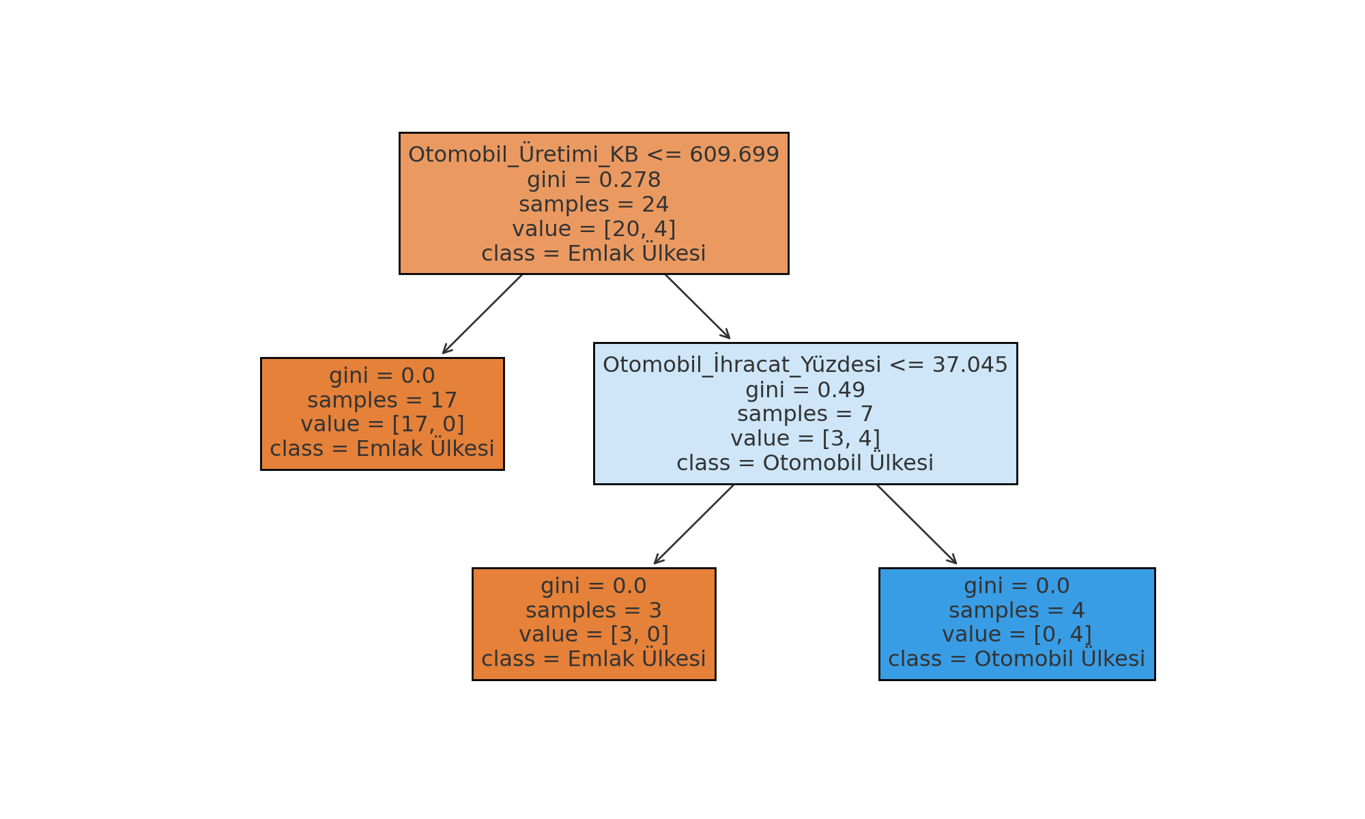

## Türkiye'nin Durumu

Türkiye, veri setine göre otomobil üretimi ve ihracatında orta seviyede kalsa da, konut kredisi hacmi ve gayrimenkulün GSYH'deki payı yüksek olduğu için 'emlak ülkesi' olarak sınıflandırılmıştır.

## Sonuç ve Öneriler

Bu çalışma, ekonomik yapıların sınıflandırılması açısından açıklayıcı olmuştur. Veri dengesizliği gibi sınırlamalar modelin performansını etkilemiş olsa da, genel hatlarıyla sınıflandırma başarılıdır. Gelecek çalışmalarda daha dengeli veri setleri ve farklı algoritmalarla doğruluk artırılabilir.